重 庆 市 高 等 教 育 学 会

关于开展中国共产党建党 100 周年“创新生态引领科技创新与创业高质量发展”
学术研讨会主题征文活动的通知

各高校、研究机构、政府部门、企业：
重庆市高等教育学会、《重庆高教研究》编辑部、成渝地区双城经济圈创新创业联盟、成渝地区双城经济圈高校就业创业联盟将于 2021 年 9 月联合举办成渝地区双城经济圈创新创业
峰会，期间将举办“中国共产党建党 100 周年创新生态引领科技创新与创业高质量发展”学术研讨会。现面向全国征集学术研讨会论文，相关事宜通知如下：

一、目的意义
2021 年，喜迎中国共产党百年华诞，在举国同庆的重要
时刻，为庆祝中国共产党成立 100 周年，积极贯彻党的十九大和党的十九届三中、四中、五中全会精神，深入学习习近平总书记关于科技创新工作的重要论述和讲话精神。同时，为总结、 交流并推广全国各高校、研究机构、创投机构等创新创业工作的成功做法和典型案例，探寻创新创业教育改革的有效途径，

提升创新创业工作的理论水平，重庆市高等教育学会、《重庆高 教研究》编辑部、成渝地区双城经济圈创新创业联盟、成渝地区双城经济圈高校就业创业联盟决定面向全国开展“中国共产党建党 100 周年创新生态引领科技创新与创业高质量发展”主题征文活动。

二、征集对象
全国高等院校研究经济学、管理学、马克思主义理论、思想政治教育、创新创业教育领域的专家学者、在读博士研究生； 高校创新创业工作者、创新创业教育任课教师、创新创业导师； 众创空间、大学科技园、创新创业基地、创投机构等相关工作人员，地方政府、企业以及其他社会各界关心创新创业的机构或个人。

三、选题方向
- 习近平关于科技创新工作的重要论述研究；
- 百年未有之大变局视域下高校创新创业教育研究；
- 中国共产党科技创新与创业百年发展的经验与启示研究；
- 成渝地区双城经济圈创新生态系统构建研究；
- 成渝地区双城经济圈创新创业校地校企合作模式研究；
- 成渝地区双城经济圈创新创业与产学研深度融合模式研究；
- 国内外高校创新创业教育综合改革研究；
- 国内外高校创新创业人才培养机制研究；
- 国内外高校创新创业教育课程体系研究；

- 国内外高校创新创业教学方法和考核方式改革研究；
- 国内外创新创业生态体系先进模式与经验研究；
- 国内外高校创新创业教育师资队伍建设研究；
- 国内外高校大学生创新创业指导服务经验研究；
- 国内外创新创业政策保障体系研究；
- 国内外众创空间和孵化基地建设与运营研究；
- 思想政治教育引领创新创业教育发展研究；
- 马克思主义关于创新创业的理论贡献与当代价值研究。主题包括但不仅限于以上选题，论文要以创新创业教育改
革中的新情况、新问题为切入点，对区域创新创业工作的前沿理论和现实问题展开深入研究，提出新思想、新方法、新技术或新成果。

四、具体要求
- 投稿论文均须为未曾公开发表，论文视阈开阔、内容丰富、结构严谨、见解独特。
- 论文须严守学术道德，严禁抄袭、剽窃。对盗用他人研究成果的作品，一经发现，立即取消评奖和录用资格。
- 论文勿涉及保密内容，应确保论文内容的真实性和客观性，文责自负。
- 来稿要求论点明确、结构合理、重点突出、文字精练、数据可靠。每篇论文必须包括：题目、作者姓名、作者单位及单位地址、邮政编码、中文摘要及关键词、中图分类号、正文、

参考文献、英文摘要及关键词等，文字复制比原则上不超过10%。
- 论文立场观点必须坚决做到“两个维护”，增强“四个意识”，坚定“四个自信”，如有意识形态方面问题，一票否决。
- 论文格式参考《重庆高教研究》（CSSCI 扩展版、北大中文核心期刊）格式。

五、报送方式
有意者请将论文（WORD 版和PDF 版）于 2021 年 9 月5 日前，统一发送至电子邮箱（2276829034@qq.com）,邮件主题请注明“2021 年会论文投稿+单位名称”。

联系人及联系方式：
王 晨 15730024622 刘友洪 15826151199
陈盛兴 13983950535 李 莉 13206088987
E-mail: 2276829034@qq.com

六、相关说明
- 论文作者拥有著作权，学术研讨会主办单位拥有编辑权和使用权，杂志社、出版社有权根据论文出版需要，对稿件进行删改。
- 研讨会组委会将邀请本领域专家、学者、企业家组成评审委员会，对全部参评论文进行认真审读。评审委员会将邀请部分符合主题和学术规范的优秀论文作者在学术研讨会上做主题发言。

- 评审委员会将根据论文质量评选优秀论文，设特等奖 2
名，一等奖 4 名，二等奖 8 名，三等奖若干名。获奖者将获得由重庆市高等教育学会和《重庆高教研究》编辑部共同颁发的获奖证书，并给予适当奖励。
- 优秀论文将优先推荐到核心期刊或国家公开刊物发表。
- 优秀论文将由组委会编辑成论文集在国家级出版社正式出版。

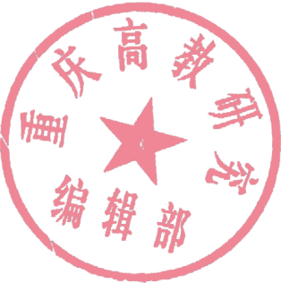
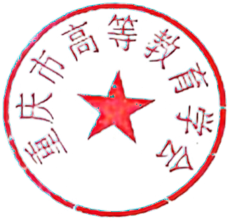
重庆市高等教育学会 《重庆高教研究》编辑部2021 年 5 月 31 日

